Импорт картофеля в Украину вырос на 2500%
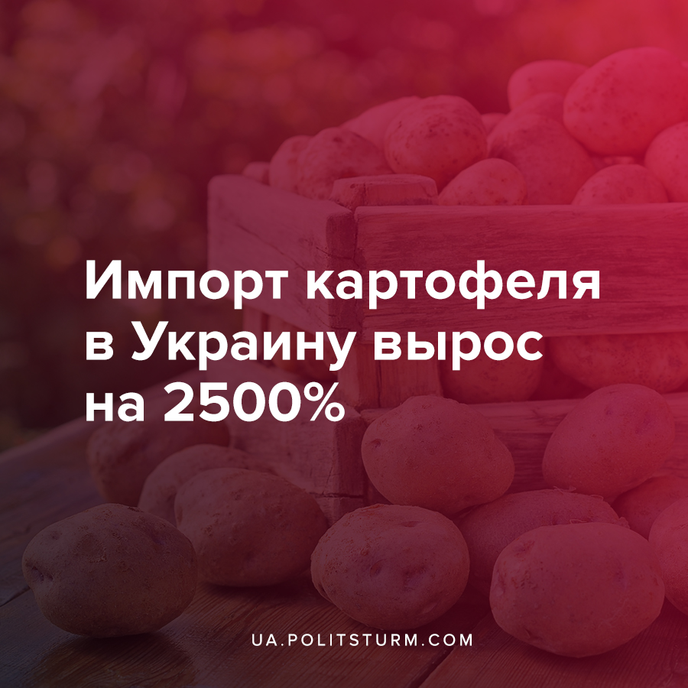

Оригинальная статья
2021-02-17
2 мин. на чтение

Во время пресс-конференции информагентству Интерфакс-Украина, прошедшей 29 декабря 2020 года в Киеве, директор ПМП «Вимал», компании специализирующейся на производстве картофельного крахмала и пюре, Сергей Самоненко заявил:
«100% этой продукции (картофельного пюре – прим.ред.) Украина импортирует из-за рубежа. Этот продукт является стратегически важным для обеспечения потребностей вооруженных сил Украины. Сейчас наша армия использует картофельное пюре производства Российской Федерации».
Мы решили углубиться в эту тему. Выяснилось, что ПМП «Вимал» и ООО «Крохмалопродукты Оране» – единственные из шести существующих в Украине крахмальных заводов приступили к работе в 2020 году, тогда как остальные либо почти, либо уже обанкротились и имеют огромные нереализованные складские запасы продукции, произведенной в 2019-2020 году.
В рамках пресс-конференции было озвучено, что 50% украинского рынка заполнено импортным крахмалом, а 100% картофельного пюре в виде хлопьев также импортируются. Отдельно отметим для читателей, что после того как 1 января 2017 года РФ в одностороннем порядке вышла из режима свободной торговли (ЗСТ), а с Беларусью у Украины сохранилось соглашение о свободной торговле, роль Беларуси в региональной торговле значительно выросла. В частности за последние два года, импорт картофеля в Украину вырос в 25 раз (2500%), импорт крахмала вырос в 7 раз. В частности импорт крахмала из Беларуси с 2017 по 2020 вырос в 8 раз (с 877 до 7100 тонн).
Такое положение вполне объяснима простой рыночной конкуренцией – импортная продукция на 30% дешевле отечественной. Соседние государства, в частности РФ, Беларусь и страны ЕС, имеют госпрограммы поддержки отрасли картофелеводства, в рамках которых производителям компенсируют проценты по кредитам, расходы на приобретение техники, орошение, семена, а также действуют региональные программы стимулирования развития картофелеводства и строительства перерабатывающих предприятий.
Украинские производители подобной господдержки не имеют, поэтому шесть крахмальных заводов и три линии по производству пюре никак не выдерживают рыночной борьбы и разоряются, не имея возможности продать свою продукцию (8,4 тыс. т произведенного картофельного крахмала в Украине не реализованы – прим. ред.), поскольку её себестоимость и закупочных цен на сырье выше, чем у конкурентов из других стран.
Теоретически, отрасль можно было бы спасти при помощи государственного вмешательства, но срок выполнения всех необходимых мероприятий, как утверждает Самоненко, займет около 5 лет на развитие картофелеводства и постройку предприятий по переработке, а также ещё 3 года на обучение различного персонала. Т.е., как мы понимаем, необходимо порядка 8 лет на реанимацию не какого-то высокотехнологичной и наукоёмкой отрасли промышленности, а… картофелеводства!
Но поскольку государство у нас капиталистическое и капиталисты являются правящим классом, то вопросы экономического развития, в т.ч. развития и поддержания отдельных отраслей промышленности, решаются исходя из его классовых интересов, главным из которых является вопрос прибыли. Разумеется, капиталисту и государству выгоднее экономить и закупать более дешевую продукцию.
Косвенно это и подтвердил и.о. министра энергетики Юрий Витренко, недавно заявивший «чтобы быть богатыми как нация, нам нужно понимать, что если где-то проще и дешевле выращивать бананы, то выращивать их нужно не в Украине”. И под «нацией», разумеется, тут следует понимать финансовую олигархию.
Поставки крахмала и пюре – это, разумеется, лишь один из множества примеров, которые показывают, что у правящего класса капиталистов нет иных интересов, кроме интереса наживы. Это и обуславливает, то когда с одной стороны правящий класс осуждает и клеймит всё русское/российское, а с другой — ведёт торговлю со «страной-агрессором».

Источники:
- https://interfax.com.ua/news/press-conference/713326.html
- https://agroportal.ua/news/eksklyuzivy/import-kartofelya-v-ukrainu-vyros-na-2500/
- https://agroportal.ua/news/ukraina/v-ukraine-ostanovleno-bolshinstvo-zavodov-po-proizvodstvu-krakhmala/
- https://strana.ua/news/317475-vitrenko-khochet-likvidirovat-uranovyj-kombinat.html

Оригинальная статья

